信息科学与工程 学院课程设计成绩评价表

课程名称：数据结构课程设计

设计题目： 图书借阅管理系统

专业：计算机科学与技术 班级：0802 姓名：李旭 学号：200848140202
序号 | 评审项目 | 分 数 | 满分标准说明
1 | 内 容 |  | 思路清晰；语言表达准确，概念清楚，论点正确；实验方法科学，分析归纳合理；结论严谨，设计有应用价值。任务饱满，做了大量的工作。
2 | 创 新 |  | 内容新颖，题目能反映新技术，对前人工作有改进或突破，或有独特见解
3 | 完整性、实用性 |  | 整体构思合理，理论依据充分，设计完整，实用性强
4 | 数据准确、可靠 |  | 数据准确，公式推导正确
5 | 规 范 性 |  | 设计格式、绘图、图纸、实验数据、标准的运用等符合有关标准和规定
6 | 纪 律 性 |  | 能很好的遵守各项纪律，设计过程认真；
7 | 答 辩 |  | 准备工作充分，回答问题有理论依据，基本概念清楚。主要问题回答简明准确。在规定的时间内作完报告。
总 分
综  合  意  见 | 该生按照课程设计任务书要求完成规定设计任务；能够一定程度的综合运用所学知识，软件设计基本合理，有一定的动手能力，设计成果质量一般；设计态度较为认真，设计报告条理基本清晰、论述基本正确、文字通顺、图表基本规范、符合设计报告文本格式要求，但独立工作能力较差；答辩过程中，思路比较清晰、主要问题回答有个别错误，分析不够深入。  指导教师 年 月 日

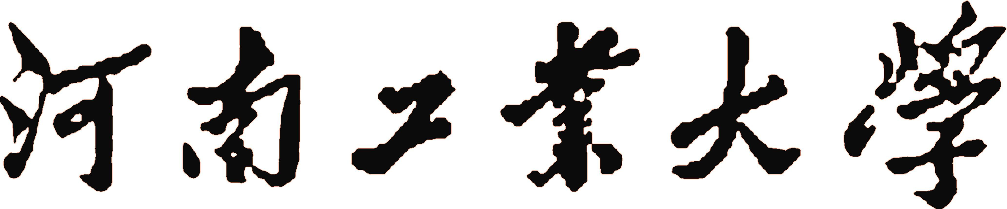

课 程 设 计

课程设计名称： 图书借阅管理系统
专 业 班 级 ： 计科 0802
学 生 姓 名 ： 李 旭
学 号 ：200848140202
指 导 教 师 ： 周德祥
课程设计时间： 2010.6.21-2010.6.25

计算机科学与技术 专业课程设计任务书

学生姓名 | 李旭 | 专业班级 |  | 计科0802 | 学号 |  | 200848140202
题 目 | 图书借阅管理系统
课题性质 | E．其它 |  | 课题来源 |  |  | D．自拟课题
指导教师 | 周德祥 |  | 同组姓名 |  |  | 无
主要内容 | 综合应用所学知识，设计完成一个图书借阅管理系统。以把所学数据结构知识应用到实际软件开发中去。本系统拟实现以下功能  1) 图书管理(增加图书、查询图书、删除图书、图书借阅、还书)；  2) 会员管理(增加会员、查询会员、删除会员、借书信息)；
任务要求 | 综合运用和融化所学理论知识，提高分析和解决实际问题的能力，使用C语言设计一个通讯录的制作系统。  完成课程设计报告，报告中对关键部分给出图表说明。要求格式规范，工作量饱满。
参考文献 | 严蔚敏，吴伟民.《数据结构（C语言版）》.清华大学出版社.2002
审查意见 | 指导教师签字：  教研室主任签字： 年 月 日
说明：本表由指导教师填写，由教研室主任审核后下达给选题学生，装订在设计（论文）首页

1 需求分析
图书馆借阅系统，此系统即包括图书管理和会员管理两个方面。它不仅可以管理会员也可以管理图书，可以大量的减少图书管理人员对图书的管理，既方便了工作人员，也方便了图书借阅者。特别对大型的图书馆节约人力资源有很大帮助。
2 概要设计
2.1 使用C语言中的结构体链表来存储数据
结构体链表可以方便存储成组的相关数据。结构体链表可以方便结构体的添加、删除、查找。另外结构体链表可以让一个结构体的相关数据集体存储，不仅十分方便我们对数据的操作，而且让程序的的思路特别清晰，让程序更加清晰易懂。
通过对结构以链表的操作来控制数据。在添加数据时，增加链表的长度，在删除时先通过查找找到此数据的前驱和后续，来对数据进行删除，图书存储链表和会员存储链表是两个不同的、不相关的链表，通过图书借阅和图书归还程序将两个不同的结构体进行连接，使之成为一个统一的结构体。
2.2 用户界面设计
只有一个窗口包括：添加图书、浏览图书、删除图书、查询图书、借阅图书、归还图书、增加会员、查询会员、删除会员、借书信息、退出。
2.3 运行说明
此程序在使用时，应该先进性图书的添加和会员的申请，之后才能进行相关的操作，否则会显示还没存储图书或者还没有人申请会员等此类提示信息。

3 运行环境
3.1 硬件环境
一般的ＰＣ
3.2软件环境
（1）Windows Vista/2003/XP
（2）计算机及VisualC++6.0编程环境。
4 开发工具和编程语言
4.1 开发工具
Microsoft Visual C++ 6.0
4.2 编程语言
Visual C
5 详细设计
5.1在图书馆借阅系统里面添加图书
（1）添加图书的基本原理
用指针*P来创建一个存储单元，来存储图书的信息：图书的名字、编号、还有状态。然后再和链变相连，有结构体链表来存储所有图书的信息。*ＭＰ指针只想最后一个结构体链表的最后一个结构体。
（2）添加图书的原理图
存储图书的结构体单元
p
mp
P 的next指向NULL
5.2 在图书馆管理系统中浏览全部图书
用一个指针指向头指针，然后用一个do while 语句来对所用图书信息进行输出。
5.3 在图书管理系统中删除图书
首先用指针找到此图书前驱和后续，然后让前驱的NEXT指向后续，就删除所要删除的信息了
此后的一些功能仅仅是对结构体链表的基本操作，和上面的很相似，就不具体介绍了。
程序源代码
#include<stdio.h>
#include<malloc.h>
#define NULL 0
#define LTS sizeof(struct tushu)
#define LS sizeof(struct huiyuan)
struct tushu
{
char name[20];
int number;
char zt;
struct tushu *next;
};
struct huiyuan
{
char name[20];

char banji[20];
int j ;
int snumber[5];
struct huiyuan *next;
};
//主函数用SWITCH函数进行所要操作的选择
void began()/*开始界面*/
{
printf("\t‖≡≡≡≡≡≡≡≡≡≡≡≡≡≡≡≡≡≡≡≡≡≡≡‖\n");
printf("\t‖ ☆◎★★★★图书借阅管理系统★★★★◎☆ ‖\n");
printf("\t‖≡≡≡≡≡≡≡≡≡≡≡≡≡≡≡≡≡≡≡≡≡≡≡‖\n");
printf("\t‖～～(0)添加图书 ～～‖～～ (1)浏览图书 ～～ ‖\n");
printf("\t‖≡≡≡≡≡≡≡≡≡≡‖≡≡≡≡≡≡≡≡≡≡≡≡‖\n");
printf("\t‖～～(2)删除图书 ～～‖～～ (3) 查询图书 ～～ ‖\n");
printf("\t‖≡≡≡≡≡≡≡≡≡≡‖≡≡≡≡≡≡≡≡≡≡≡≡‖\n");
printf("\t‖～～(4)借阅图书 ～～‖～～ (5) 归还图书 ～～ ‖\n");
printf("\t‖≡≡≡≡≡≡≡≡≡≡≡≡≡≡≡≡≡≡≡≡≡≡≡‖\n");
printf("\t‖～～(6)增加会员 ～～‖～～ (7) 查寻会员 ～～ ‖\n");
printf("\t‖≡≡≡≡≡≡≡≡≡≡≡≡≡≡≡≡≡≡≡≡≡≡≡‖\n");
printf("\t‖～～(8)删除会员 ～～‖～～ (9) 借书信息 ～～ ‖\n");
printf("\t‖≡≡≡≡≡≡≡≡≡≡≡≡≡≡≡≡≡≡≡≡≡≡≡‖\n");
printf("\t‖～～～～～～～～～(10)退出～～～～～～～～～ ‖\n");
printf("\t‖≡≡≡≡≡≡≡≡≡≡≡≡≡≡≡≡≡≡≡≡≡≡≡‖\n");
}
void main()
{
struct tushu *head;
struct tushu *p; /*san*/
struct tushu *cp,*mp;/*creat*/
struct tushu *dp,*gp ;/*del*/
struct tushu *zp,*jp,*hp,*lp;/*search*/
struct huiyuan *scp,*shead,*smp,*szp,*sdp;/*s*此类指针都是学生会员链表的指针*/
char delname[20],zname[20],jname[20],hname[20],hy[1000][5];
char szname[20],sdelname[20];
int n,i,k,s;
head=NULL;
shead=NULL;
printf("对本管理系统的注释，以方便使用。\n");
printf("y表示本书存在n表示本书被借出，会员只能借出5本书。\n");
began();
for (i=0;i<7;i=0)
{
printf("********请输入数字\n");

scanf("%d",&n);
switch (n)
{
case 0: { /*添加图书部分*/

cp=(struct tushu *)malloc(LTS);
printf("********请输书名\n");
scanf("%s",&cp->name);
printf("********请输入书号\n");
scanf("%d",&cp->number);
cp->zt='y';
if(head==NULL)
{
head=cp;
mp=cp;
mp->next=NULL;

}
else
{
cp->next=NULL;
mp->next=cp;
mp=cp;
}
printf("********输入成功\n");
began();
}
break;
case 1: { /* 浏览图书部分*/
p=head;
if(head!=NULL)
do
{
printf("********书名 %s\n",p->name);
printf("********编号 %d\n",p->number);
printf("********状态 %c\n",p->zt);
printf("****************\n" );
printf("****************\n" );
p=p->next;
}
while(p!=NULL);
else
{

printf("********还没存入数据\n");
}
began();
}
break;
case 2: printf("********输入要删除书名\n");/*删除图书部分*/
scanf("%s",delname);
if(head==0) printf("********还没存储图书\n");
else
{
dp=head;
while((strcmp(delname,dp->name)!=0)&&(dp->next!=NULL))
{
mp=dp;
dp=dp->next;
}
if(strcmp(delname,dp->name)==0)

{
if(dp==head&&head->next==0) head=NULL;
else if(dp==head)head=dp->next;
else mp->next=dp->next;
printf ("********已经删除成功\n");

}
else printf("********找不到要删除的记录\n\n");
began();
}
break;
case 3: { /*出超图书部分*/
printf("********请输入要查找的书名\n");
scanf("%s",zname);
zp=head;
if(zp==NULL)printf("********错误还没存储图书********\n");
else
{
while((strcmp(zname,zp->name)!=0)&&(zp->next!=NULL))
zp=zp->next;
if(strcmp(zname,zp->name)==0)
{
printf("********书名 ‖ %s\n",zp->name);

printf("********书编号 ‖%d\n",zp->number);
printf("********书状态 ‖%c\n",zp->zt);
}
else printf("********找不到此书结束********\n");
}
printf("****查****找****结****束****\n");
began();
}
case 4: /*借阅图书部分*/
{ printf("********请输入要借阅的书名\n");
scanf("%s",jname);
jp=head;
if(jp==NULL)printf("********错误还没存储图书********\n");
else
{
while((strcmp(jname,jp->name)!=0)&&(jp->next!=NULL))
jp=jp->next;
if(strcmp(jname,jp->name)==0)
{

{
printf("********请输入借书会员名\n");
scanf("%s",szname);
szp=shead;
if(szp==NULL)printf("********错误还没有人申请会员********\n");
else
{
while((strcmp(szname,szp->name)!=0)&&(szp->next!=NULL))
szp=szp->next;
if(strcmp(szname,szp->name)==0)
{
printf("********姓名 ‖ %s\n",szp->name);
printf("********班级 ‖ %s\n",szp->banji);
k=szp->j;
szp->j=k+1;
szp->snumber[k]=jp->number;

}
else printf("********找不到此会员结束********\n");
}
printf("****借****书****结****束****\n");

}
jp->zt='n';
}
else printf("********找不到借阅的书结束********\n");
}
printf("****借****书****结****束****\n");
began();
} break;
case 5: /*归还图书部分*/
{ printf("********请输入要归还的书名\n");
scanf("%s",hname);
hp=head;
if(hp==NULL)printf("********错误还没存储图书********\n");
else
{
while((strcmp(hname,hp->name)!=0)&&(hp->next!=NULL))
hp=hp->next;
if(strcmp(hname,hp->name)==0)
{
hp->zt='y';
}
else printf("********找不到归还的书结束********\n");
}
printf("****还****书****结****束****\n");
began();
}
case 6: /*会员申请部分*/
{

scp=(struct huiyuan *)malloc(LS);
printf("*******名字\n");
scanf("%s",&scp->name);
printf("********班级\n");
scanf("%s",&scp->banji);
if(shead==NULL)
{
shead=scp;
smp=scp;
smp->next=NULL;

}
else

{
scp->next=NULL;
smp->next=scp;
smp=scp;
}
scp->j=0;
printf("********恭喜申请会员成功谢谢使用\n");
began();
}
break;
case 7: /*查询会员部分*/
{
printf("********请输入要查找的会员名\n");
scanf("%s",szname);
szp=shead;
if(szp==NULL)printf("********错误还没有人申请会员********\n");
else
{
while((strcmp(szname,szp->name)!=0)&&(szp->next!=NULL))
szp=szp->next;
if(strcmp(szname,szp->name)==0)
{
printf("********姓名 ‖ %s\n",szp->name);
printf("********班级 ‖ %s\n",szp->banji);
}
else printf("********找不到此会员结束********\n");
}
printf("****查****找****结****束****\n");
began();
}
break;
case 8: /*删除会员部分*/
printf("********输入要删除会员名\n");
scanf("%s",sdelname);
if(shead==0) printf("********还没存储图书\n");
else
{
sdp=shead;

while((strcmp(sdelname,sdp->name)!=0)&&(sdp->next!=NULL))

{
smp=sdp;
sdp=sdp->next;
}
if(strcmp(sdelname,sdp->name)==0)

{
if(sdp==shead&&shead->next==0) shead=NULL;
else if(sdp==shead)shead=sdp->next;
else smp->next=sdp->next;
printf ("********已经删除成功\n");

}
else printf("********找不到要删除的记录\n\n");
began();
}
break;
case 9: /*查看会员信息部分*/
szp=shead;
{
printf("********请输入要查看的会员名\n");
scanf("%s",szname);
szp=shead;
if(szp==NULL)printf("********错误还没有人申请会员********\n");
else
{
while((strcmp(szname,szp->name)!=0)&&(szp->next!=NULL))
szp=szp->next;
if(strcmp(szname,szp->name)==0)
{
printf("********姓名 ‖ %s\n",szp->name);
printf("********班级 ‖ %s\n",szp->banji);

}
else printf("********找不到此会员结束********\n");
}
lp=head;
if(lp==NULL)printf("********还没存入图书********\n");
else
{

for(s=0;s<5;s++)
{
while(( szp->snumber[s]!=lp->number )&&(lp->next!=NULL))
lp=lp->next;
if( szp->snumber[s]==lp->number)
{printf("****************所借图书\n");
printf("********书名 ‖%s\n",lp->name);
printf("********编号 ‖%d\n",lp->number);
printf("********************************\n");
}

}
printf("\n\t****查****找****结****束****\n");
}
} break;
case 10: exit(0);break;/*退出程序部分*/
default: printf("********你的输入有错，请重新输入\n");
}
}
}

6 调试分析
6.1开始部分
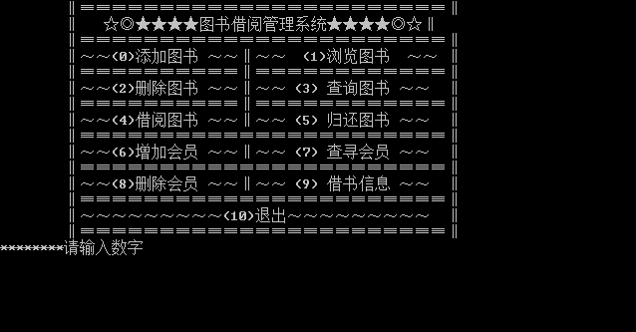

6.2 添加图书
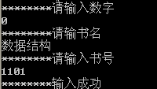
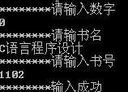
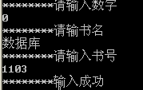
6.3 浏览图书信息
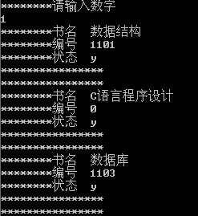
6.4 删除图书信息
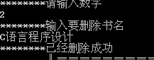
6.5 查询图书信息
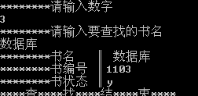
6.6 创建会员
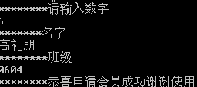
6.7 借阅图书
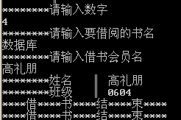
6.8 归还图书
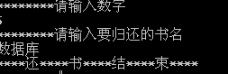
6.9 查询会员
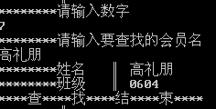
6.10 会员借书信息
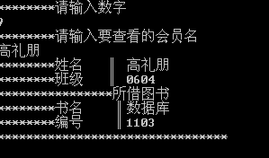

6.11 退出程序
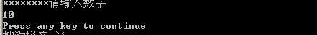
程序设计总结

自己设计的图书馆管理系统已经实现了题目要求的所要求的功能：

- 实现了图书管理系统
实现了图书的添加、浏览、删除和查询；这些都是对结构体链表的基本操作只要细心，就不会出什么问题。
- 实现了会员管理系统
实现图书馆会员管理：主要功能是会员的申请、会员的删除、会员的查询
会员信息的浏览（包括借阅信息）。
- 两个链表的交互来实现借阅和归还图书
会员和图书的借阅密切相关：如在进行图书的借阅时，必须先进行图书馆会员的申请，在借阅时，借阅图书的编号信息会存入会员的结构体里。在查看会员的借书信息时，通过存入会员结构体里的编号信息来输出所借图书的信息。

心得体会
对题目的了解
图书馆管理系统其实包括两个系统：
图书管理系统
会员管理系统
图书管理系统：包括了对结构体链表的所有基本操作（添加、查找、删除、
浏览）
会员管理系统：也包括了对结构体链表的所有基本操作（添加、查找、删除、
浏览）
借阅和对会员借阅信息是一个难点，因为他联系了两个链表，同时实现对两个链表的操作思路必须十分的清晰。
感谢我以前学过的C语言老师和数据结构老师
感谢我以前的C语言老师，他以前的严格要求使我很熟的掌握了对结构体链表的使用，因此能根据题目很快的按题目要求设计出源代码。
而数据结构老师的一年教育让我掌握了更多的算法，使我的思路很清晰，不会因为两个链表而手忙脚乱，让我更快的设计出程序。
辛苦多少 收获多少
在设计程序时，我查阅了大量的书，对一些以前不熟悉的函数我进行了大量的查阅，对此我又加深了对C语言的认识，加深了我对c 语言的掌握程度，让我在课程设计期间只是进一步加深对程序的学习。
在调试时充分挑战了我的耐性，让我能细心的处理很多问题，这不仅对我的学习很有帮助，而且对我以后生活很有帮助。
一分汗水，一分收获，一份努力，一份成功。

参 考 文 献

1、谭浩强编著.C程序设计第二版〔M〕.北京:清华大学出版社,1999
2、陈朔鹰,陈英编著.C语言趣味程序百例精解〔M〕.北京:北京理工大学出版社,1994
3、谭浩强，张基温，唐永炎编著. C语言程序设计教程.〔M〕北京： 高等教育出版社，1992
4、黄明等编著.21世纪进阶辅导C语言程序设计. 〔M〕大连理工大学出版

